**只是一些修改建议，都是小细节。**

**在方便修改的情况下尽量修改。**

**我尝试调整的数值，仅供参考。**

**首页：**

1,热门教师 高度 缩短一点

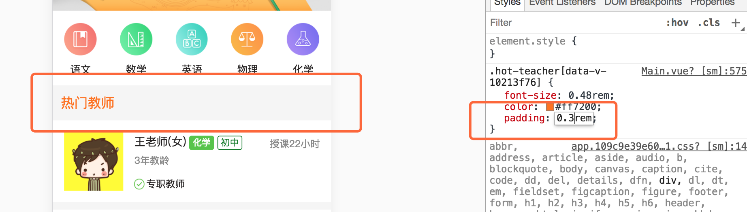

**教师详情页：**

2,图标大一点，跟右边文字对齐，酌情调整。

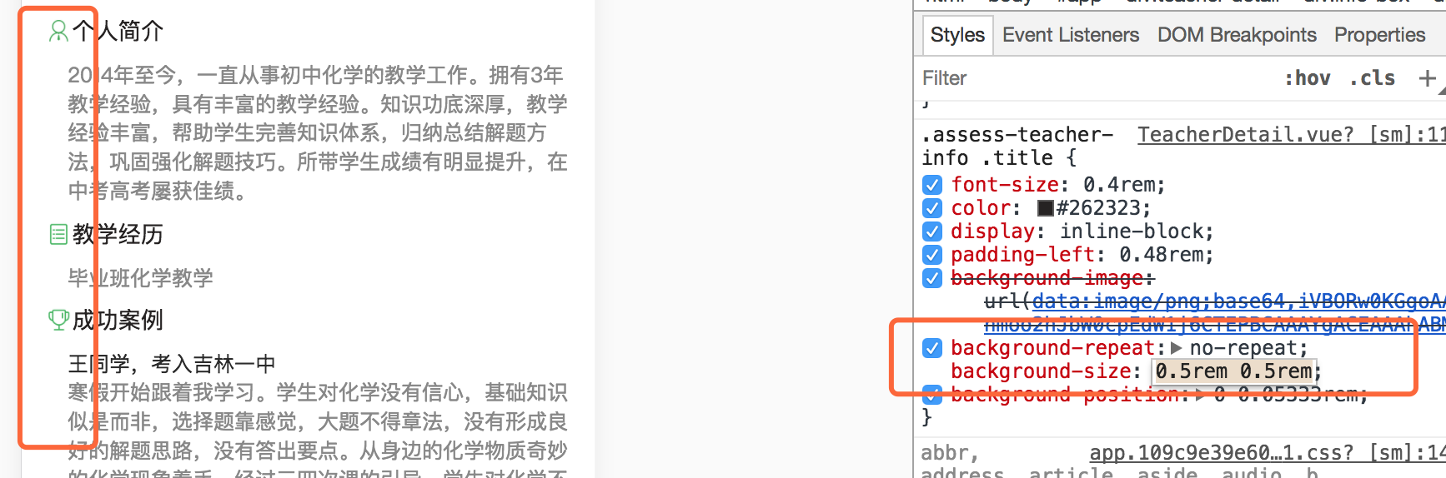

3,调大图标之后。调整一下这里的间距。

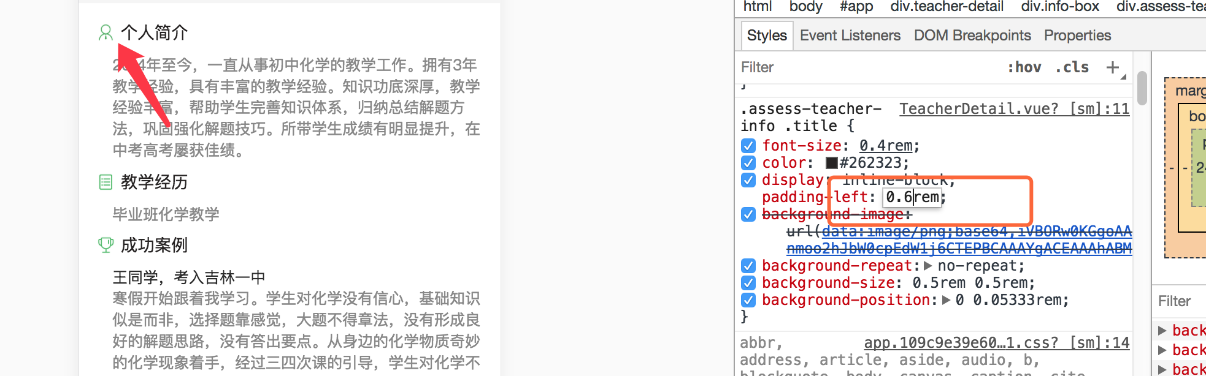

4,个人简介和下面文字对齐。

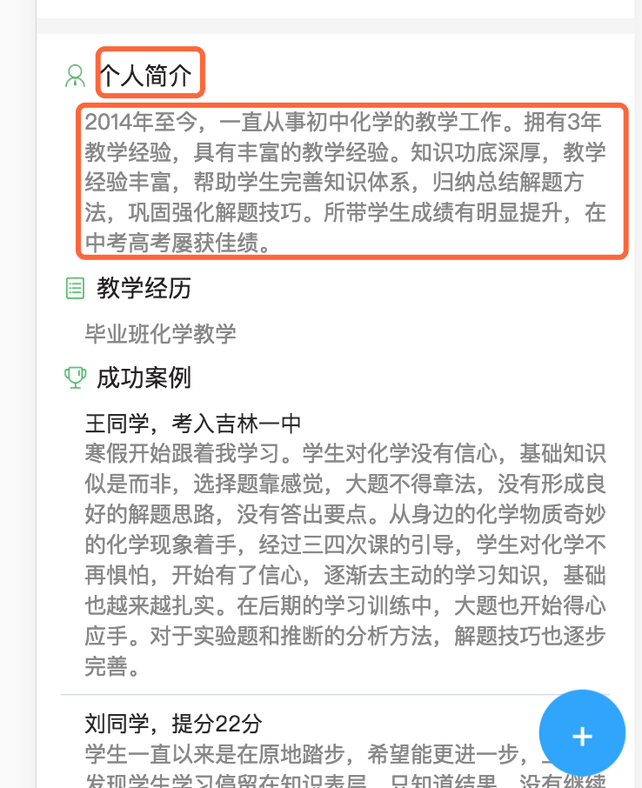

**首页-》学科：**

5,图一 筛选条 的高度调整成图二那么高。

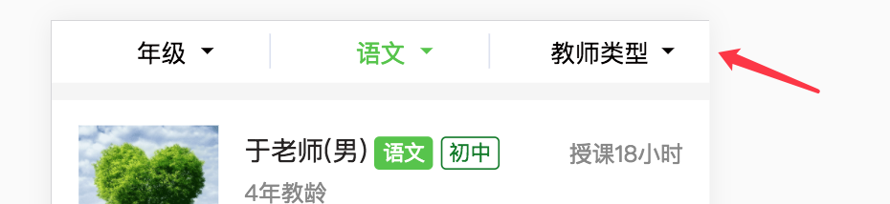

图1

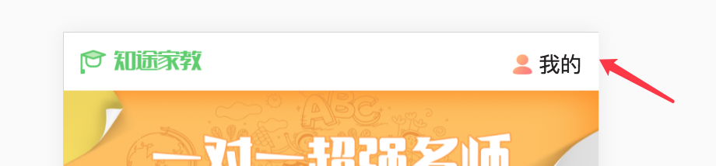

图2

6,此处距离 加高一丢丢。

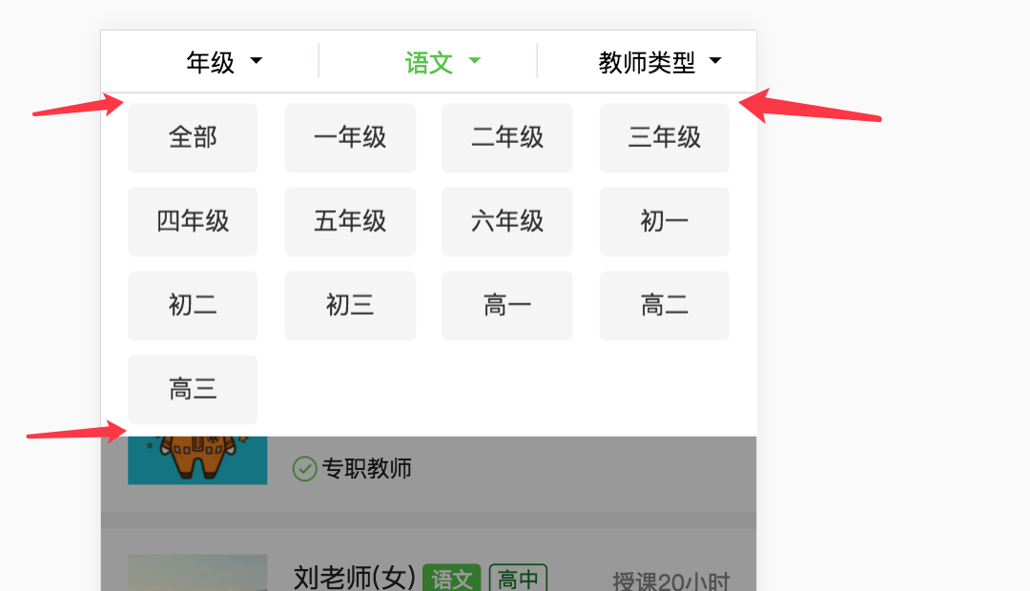

**我的：**

7,图标大一些，和文字一样高。

8,文字上下居中。（在我的手机上看，文字不是上下居中的，不知其他手机什么显示效果）

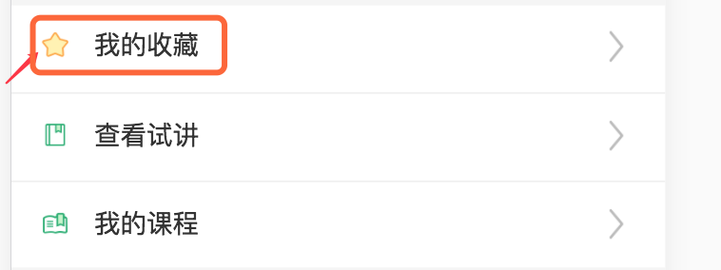

9,图标大小 0.7rem 我认为是可以的。不知手机上显示如何。

